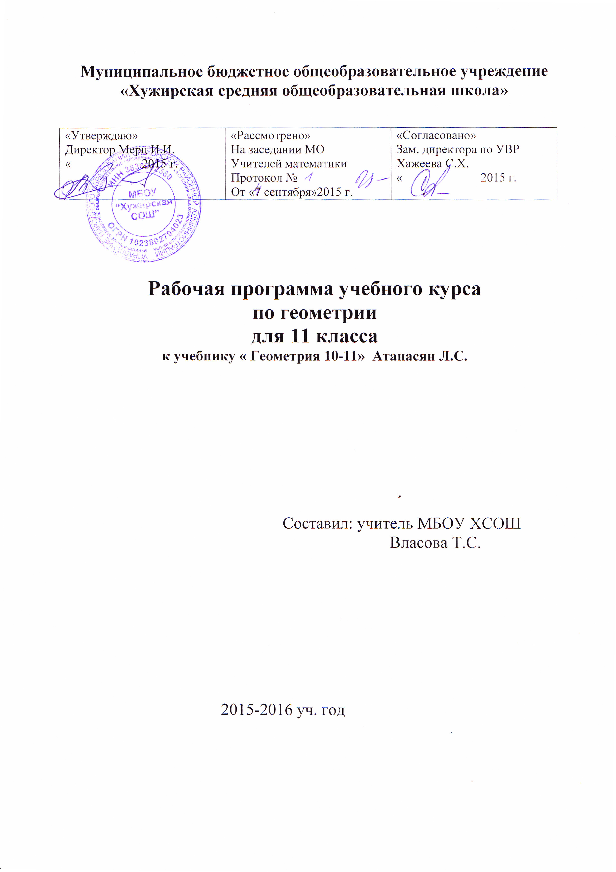

Пояснительная записка
Тематическое планирование по геометрии составлено:
- на основе федерального компонента государственного стандарта среднего (полного) общего образования,
- примерной программы общеобразовательных учреждений «Геометрия 10-11 классы» , Составитель: Т.А. Бурмистрова. Москва «Просвещение», 2009 год.
-федерального перечня учебников, рекомендованных Министерством образования Российской Федерации к использованию в образовательном процессе в общеобразовательных учреждениях на 2014-2015 учебный год,
Информационно-методическая функция позволяет всем участникам образовательного процесса получить представление о целях, содержании, общей стратегии обучения, воспитания и развития учащихся 11 класса средствами данного учебного предмета.
Организационно-планирующая функция предусматривает структурирование учебного материала, определение его количественных и качественных характеристик .
Данное тематическое планирование, тем самым содействует сохранению единого образовательного пространства, не сковывая творческой инициативы учителей, предоставляет широкие возможности для реализации различных подходов к построению учебного курса.

Общая характеристика учебного предмета
При изучении курса математики на базовом уровне продолжается и получает развитие содержательная линия: «Геометрия». В рамках указанной содержательной линии решаются следующие задачи:
-изучение свойств пространственных тел,
- формирование умения применять полученные знания для решения практических задач.

Цели
Изучение математики в старшей школе на базовом уровне направлено на достижение следующих целей:
- формирование представлений о математике как универсальном языке науки, средстве моделирования явлений и процессов, об идеях и методах математики;
- развитие логического мышления, пространственного воображения, алгоритмической культуры, критичности мышления на уровне, необходимом для обучения в высшей школе по соответствующей специальности, в будущей профессиональной деятельности;
- овладение математическими знаниями и умениями, необходимыми в повседневной жизни, для изучения школьных естественнонаучных дисциплин на базовом уровне, для получения образования в областях, не требующих углубленной математической подготовки;
- воспитание средствами математики культуры личности: отношения к математике как части общечеловеческой культуры: знакомство с историей развития математики, эволюцией математических идей, понимания значимости математики для общественного прогресса.

Обще учебные умения, навыки и способы деятельности
В ходе освоения содержания геометрического образования учащиеся овладевают разнообразными способами деятельности, приобретают и совершенствуют опыт:
-построения и исследования математических моделей для описания и решения прикладных задач, задач из смежных дисциплин;
-выполнения и самостоятельного составления алгоритмических предписаний и инструкций на математическом материале;
- выполнения расчетов практического характера;
-использования математических формул и самостоятельного составления формул на основе обобщения частных случаев и эксперимента;
-самостоятельной работы с источниками информации, обобщения и систематизации полученной информации, интегрирования ее в личный опыт;
-проведения доказательных рассуждений, логического обоснования выводов, различения доказанных и недоказанных утверждений, аргументированных и эмоционально убедительных суждений;
-самостоятельной и коллективной деятельности, включения своих результатов в результаты работы группы, соотнесение своего мнения с мнением других участников учебного коллектива и мнением авторитетных источников.

Место предмета в базисном учебном плане
На изучение геометрии отводиться 2 часа в неделю, всего 68 часов.
Тематическое планирование конкретизирует содержание предметных тем образовательного стандарта и дает примерное распределение учебных часов.

ОСНОВНОЕ СОДЕРЖАНИЕ
Глава 4. Векторы в пространстве – 6 часов.
Понятие вектора в пространстве. Сложение и вычитание векторов. Умножение вектора на число. Компланарные векторы
Глава 5. Метод координат в пространстве – 15 часов.
Координаты точки и координаты вектора. Скалярное произведение векторов.
Глава 6. Цилиндр, конус, шар – 16 часов.
Цилиндр, конус, сфера.
Глава 7. Объемы тел- 17 часов.
Объем прямоугольного параллелепипеда. Объем прямой призмы и цилиндра. Объем наклонной призмы, пирамиды и конуса. Объем шара и площадь сферы.
Заключительное повторение – 14 часов.

ТРЕБОВАНИЯ К УРОВНЮ
ПОДГОТОВКИ ВЫПУСКНИКОВ

В результате изучения геометрии ученик должен
знать/понимать
- значение математической науки для решения задач, возникающих в теории и практике; широту и в то же время ограниченность применения математических методов к анализу и исследованию процессов и явлений в природе и обществе;
- значение практики и вопросов, возникающих в самой математике для формирования и развития математической науки; историю развития понятия числа, создания математического анализа, возникновения и развития геометрии;
- универсальный характер законов логики математических рассуждений, их применимость во всех областях человеческой деятельности;
уметь
- распознавать на чертежах и моделях пространственные формы; соотносить трехмерные объекты с их описаниями, изображениями;
- описывать взаимное расположение прямых и плоскостей в пространстве, аргументировать свои суждения об этом расположении;
- анализировать в простейших случаях взаимное расположение объектов в пространстве;
- изображать основные многогранники и круглые тела; выполнять чертежи по условиям задач;
- строить простейшие сечения куба, призмы, пирамиды;
- решать планиметрические и простейшие стереометрические задачи на нахождение геометрических величин (длин, углов, площадей, объемов);
- использовать при решении стереометрических задач планиметрические факты и методы;
- проводить доказательные рассуждения в ходе решения задач;
использовать приобретенные знания и умения в практической деятельности и повседневной жизни для:
- исследования (моделирования) несложных практических ситуаций на основе изученных формул и свойств фигур;
- вычисления объемов и площадей поверхностей пространственных тел при решении практических задач, используя при необходимости справочники и вычислительные устройства.

Календарно-тематическое планирование
Тема | Урок | Кол. часов
Векторы в пространстве – 6 часов
Тема 1. Понятие вектора в пространстве | Урок 1. Понятие вектора в пространстве. Равенство векторов. | 1
Тема 2. Сложение и вычитание векторов. Умножение вектора на число | Урок 2. Сложение и вычитание векторов. Сумма нескольких векторов | 1
Тема 2. Сложение и вычитание векторов. Умножение вектора на число | Урок 3. Умножение вектора на число | 1
Тема 3. Компланарные векторы | Урок 4.Компланарные векторы. Правило параллелепипеда | 1
Тема 3. Компланарные векторы | Урок 5. Разложение вектора по трем некомпланарным векторам | 1
Тема 3. Компланарные векторы | Урок 6. Решение задач по теме «Векторы» | 1
Метод координат в пространстве – 15 час
Тема 4. Координаты точки и координаты вектора | Урок 7. Прямоугольная система координат в пространстве | 1
Тема 4. Координаты точки и координаты вектора | Урок 8. Координаты вектора | 1
Тема 4. Координаты точки и координаты вектора | Урок 9. Связь между координатами векторов и координатами точек | 1
Тема 4. Координаты точки и координаты вектора | Урок 10. Простейшие задачи в координатах | 1
Тема 4. Координаты точки и координаты вектора | Урок 11. Решение задач по теме «Координаты точки и координаты вектора» | 1
Тема 4. Координаты точки и координаты вектора | Урок 12. Решение задач по теме «Координаты точки и координаты вектора» | 1
Тема 5. Скалярное произведение векторов | Урок 13. Угол между векторами | 1
Тема 5. Скалярное произведение векторов | Урок 14. Скалярное произведение векторов | 1
Тема 5. Скалярное произведение векторов | Урок 15. Вычисление углов между прямыми и плоскостями | 1
Тема 5. Скалярное произведение векторов | Урок 16. Вычисление углов между прямыми и плоскостями | 1
Тема 5. Скалярное произведение векторов | Урок 17. Решение задач по теме «Скалярное произведение векторов» | 1
Тема 5. Скалярное произведение векторов | Урок 18. Решение задач по теме «Скалярное произведение векторов» | 1
Тема 5. Скалярное произведение векторов | Урок 19. Контрольная работа № 1 | 1
Цилиндр, конус, шар – 16 часов
Тема 6. Цилиндр | Урок 20. Понятие цилиндра | 1
Тема 6. Цилиндр | Урок 21. Площадь поверхности цилиндра | 1
Тема 6. Цилиндр | Урок 22. Решение задач по теме «Цилиндр» | 1
Тема 7. Конус | Урок 23. Понятие конуса | 1
Тема 7. Конус | Урок 24. Площадь поверхности конуса | 1
Тема 7. Конус | Урок 25. Усеченный конус | 1
Тема 7. Конус | Урок 26. Решение задач по теме «Конус» | 1
Тема 8. Сфера | Урок 27. Сфера и шар | 1
Тема 8. Сфера | Урок 28. Уравнение сферы | 1
Тема 8. Сфера | Урок 29. Взаимное расположение сферы и плоскости | 1
Тема 8. Сфера | Урок 30. Касательная плоскость к сфере | 1
Тема 8. Сфера | Урок 31. Площадь сферы | 1
Тема 8. Сфера | Урок 32. Контрольная работа № 2 | 1
Объемы тел- 17 часов
Тема 9. Объем прямоугольного параллелепипеда | Урок 33. Понятие объема | 1
Тема 9. Объем прямоугольного параллелепипеда | Урок 34. Объем прямоугольного параллелепипеда | 1
Тема 9. Объем прямоугольного параллелепипеда | Урок 35. Решение задач по теме «Объем прямоугольного параллелепипеда» | 1
Тема 10. Объем прямой призмы и цилиндра | Урок 36. Объем цилиндра | 1
Тема 11. Объем наклонной призмы, пирамиды и конуса | Урок 37. Вычисление объемов тел с помощью интеграла | 1
Тема 11. Объем наклонной призмы, пирамиды и конуса | Урок 38. Объем наклонной призмы | 1
Тема 11. Объем наклонной призмы, пирамиды и конуса | Урок 39. Объем пирамиды | 1
Тема 11. Объем наклонной призмы, пирамиды и конуса | Урок 40. Объем конуса | 1
Тема 11. Объем наклонной призмы, пирамиды и конуса | Урок 41. Решение задач по теме «Объем наклонной призмы, пирамиды и конуса» | 1
Тема 12. Объем шара и площадь сферы | Урок 42. Объем шара | 1
Тема 12. Объем шара и площадь сферы | Урок 43. Объемы шарового сегмента, шарового слоя и шарового сектора | 1
Тема 12. Объем шара и площадь сферы | Урок 44. Площадь сферы | 1
Тема 12. Объем шара и площадь сферы | Урок 45. Решение задач по теме «Площадь сферы» | 1
Тема 12. Объем шара и площадь сферы | Урок 46. Решение задач по теме «Объем шара и площадь сферы» | 1
Тема 12. Объем шара и площадь сферы | Урок 47. Решение задач по теме «Объем шара и площадь сферы» | 1
Тема 12. Объем шара и площадь сферы | Урок 48. Решение задач по теме «Объем шара и площадь сферы» | 1
Тема 12. Объем шара и площадь сферы | Урок 49. Решение задач по теме «Шар, шаровой слой, шаровой сектор» | 1
Тема 12. Объем шара и площадь сферы | Урок 50. Решение задач по теме «Объем шара и площадь сферы» | 1
Тема 12. Объем шара и площадь сферы | Урок 51. Контрольная работа № 3 | 1
Тема 12. Объем шара и площадь сферы | Урок 52. Решение задач.  Анализ контрольной работы. | 1
Заключительное повторение – 14 часов
Тема 13. Повторение | Урок 53-54. Повторение. Треугольники | 1
Тема 13. Повторение | Урок 55-56. Повторение. Четырехугольники | 1
Тема 13. Повторение | Урок 57. Повторение. Вписанная и описанная окружность. | 1
Тема 13. Повторение | Урок 58. Повторение. Векторы | 1
Тема 13. Повторение | Урок 59. Повторение. Призма | 1
Тема 13. Повторение | Урок 60. Повторение. Пирамида | 1
Тема 13. Повторение | Урок 61. Повторение. Цилиндр | 1
Тема 13. Повторение | Урок 62. Повторение. Конус | 1
Тема 13. Повторение | Урок 63. Повторение. Шар | 1
Тема 13. Повторение | Урок 64. Повторение. Решение тестов | 1
Тема 13. Повторение | Урок 65. Повторение. Решение тестов | 1
Тема 13. Повторение | Урок 66. Итоговая контрольная работа | 1
Тема 13. Повторение | Урок 67. Итоговая контрольная работа | 1
Тема 13. Повторение | Урок 68. Решение задач.  Анализ контрольной работы. | 1

Список литературы
- Учебник: Геометрия 10-11: Учеб. для общеобразоват. учреждений/ Л.С.Атанасян, В.Ф. Бутузов, С.Б. Кадомцев и др. – М.: Просвещение, 2011.
- Федеральный компонент государственного стандарта общего образования.
- Яровенко В.А. Поурочные разработки по геометрии 10 кл.-М.,ВАКО , 2006.-304с
- Методические рекомендации к учебникам математики для 10-11 классов, журнал «Математика в школе» №1-2005 год;
- «Математика» приложение к газете «Первое сентября» -№14,2006 год.

